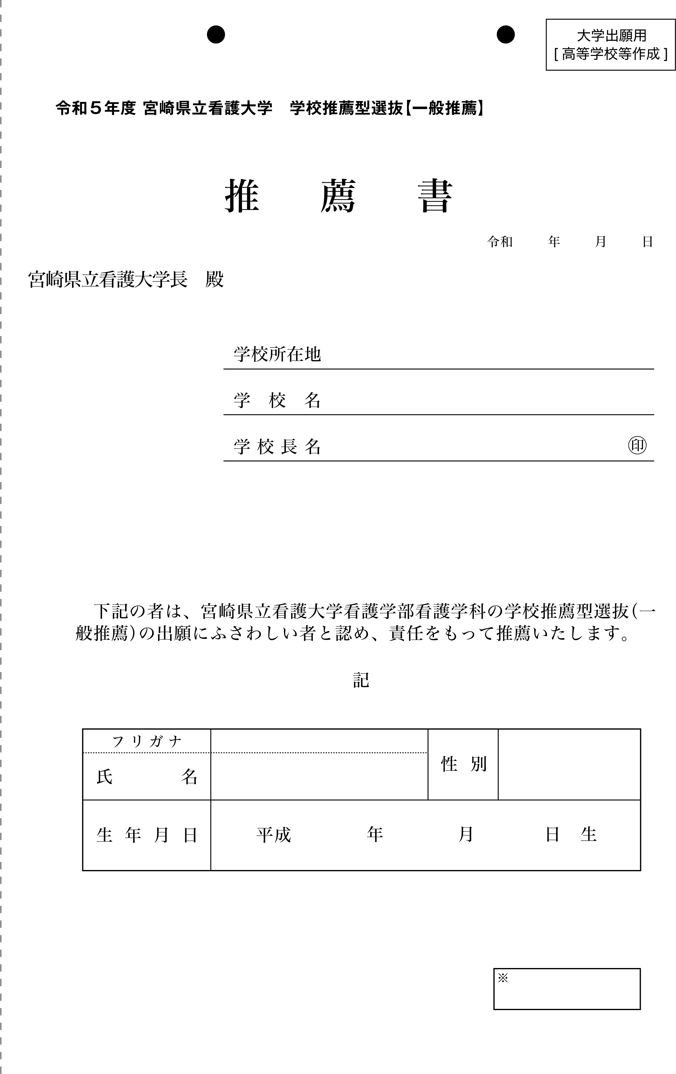

推薦理由

